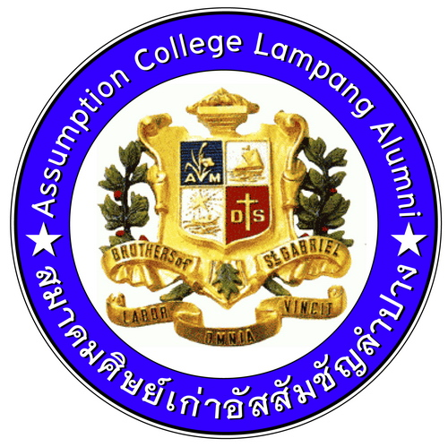
รายงานการประชุม
คณะกรรมการบริหารสมาคมศิษย์เก่าอัสสัมชัญลำปาง
ครั้งที่ 12/(2/2555)
วันอังคารที่ 7 กุมภาพันธ์ เวลา 18.30 -22.00 น.
ณ อาคารสมาคมศิษย์เก่าอัสสัมชัญลำปาง
ผู้มาประชุม
1. นายสุวรรณ นครังกุล นายกสมาคมฯ
2. นายสัมฤทธิ์ รินทร์ศรี อุปนายกสมาคมฯ ฝ่ายบริหาร
3. นายบริบูรณ์ บุญยู่ฮง อุปนายกสมาคมฯ ฝ่ายกิจกรรม
4. นางสาวเพ็ญศิริ ใบไม้ เหรัญญิก
5. นายอำนวย วรญาณกุล ประชาสัมพันธ์
6. นายอรรถพงษ์ ชุ่มเขียว ผู้ช่วยประชาสัมพันธ์
7. นายเมธี ศิลพรกรกุล ผู้ช่วยนายทะเบียน
8. นายปิยะ จาวะลา ผู้ช่วยปฏิคม
9. นายดำรงฤทธิ์ วิรัชเกษม กีฬา
10. พ.ต.ท.สัตยา คำรังษี ผู้ช่วยกีฬา
11. นายชัยวัฒน์ อุดสม อนุกรรมการ
12. นายอดิศักดิ์ เจียมวิจักษณ์ อนุกรรมการ
13. นายมนัสพี เดชะ ที่ปรึกษา
14. มาสเตอร์ทวี ไชยจักร ที่ปรึกษา
15. มาสเตอร์สุรเดช ประสาทพร ที่ปรึกษา
16. มาสเตอร์เผ่าชัย เทพยศ ที่ปรึกษา
ผู้ไม่มาประชุม
1. นายสถาพร สุขสุมิตร นายทะเบียน
2. ดร.เบญจวรรณ ตื้อตัน ผู้ช่วยเหรัญญิก
3. นายสุทัศน์ พุทธวงค์ เลขานุการ
4. นายประวุฒิ พวงสมบัติ ปฎิคม
5. นายวีรยุทธ เขื่อนแก้ว ผู้ช่วยปฏิคม

เปิดประชุมเวลา 18.30 น.
นายสุวรรณ นครังกุล นายกสมาคมศิษย์เก่าอัสสัมชัญลำปางเปิดประชุมตามระเบียบวาระการประชุม ดังต่อไปนี้
ระเบียบวาระที่ 1 เรื่องที่ประธานแจ้งให้ที่ประชุมทราบ
1.1 ทอดผ้าป่าสามัคคีเพื่อการศึกษา
ได้ร่วมต้อนรับคณะกรรมการสมาพันธ์สมาคมศิษย์เก่าคณะเซนต์คาเบรียลแห่งประเทศไทย
ซึ่งเป็นประธานในพิธีทอดผ้าป่าเพื่อการศึกษาโรงเรียนอัสสัมชัญลำปาง
1.2 การแข่งขันกอล์ฟการกุศล
ได้รับหนังสือขอเชิญเข้าร่วมการแข่งขันกอล์ฟการกุศลสมาคมนักเรียนเก่า เคนเน็ตแม็คแคนซี
วันที่18 กุมภาพันธ์ 2555
1.3 วันสถาปนาโรงเรียน
โรงเรียนอัสสัมชัญลำปาง กำหนดจัดพิธีมิสซาบูชาขอบพระคุณในโอกาสวันสถาปนาโรงเรียนและปิดปีการศึกษาของโรงเรียน โดยมีวัตถุประสงค์เพื่อให้คณะครูและนักเรียนได้ร่วมระลึกถึงบุคคลผู้ก่อตั้งโรงเรียนอัสสัมชัญลำปาง ในวันพฤหัสบดีที่ 9 กุมภาพันธ์ 2555 เวลา 09.30 น. ณ อาคารยิมเนเซี่ยมโรงเรียนอัสสัมชัญลำปาง
  - ราตรีสัมพันธ์อัสสัมชัญลำปาง
โรงเรียนอัสสัมชัญลำปาง ขอเชิญคณะกรรมการสมาคมศิษย์เก่าฯ ร่วมเป็นเกียรติงาน “ราตรีสัมพันธ์อัสสัมชัญลำปาง” ในวันที่ 10-11 กุมภาพันธ์ ตั้งแต่ เวลา 17.00 น. เป็นต้นไป ณ สนามรัชตสมโภชของโรงเรียน โดยมีวัตถุประสงค์เพื่อเสริมสร้างสุนทรียภาพด้านศิลปะดนตรี และการแสดงให้กับนักเรียนได้แสดงออกอย่างเต็มศักยภาพ
  - พิธีมอบวุฒิบัตรนักเรียนชั้นมัธยมศึกษาปีที่ 6
คณะผู้บริหาร และคณะครูโรงเรียนอัสสัมชัญลำปาง ขอเรียนเชิญคณะกรรมการสมาคมฯร่วมเป็นเกียรติในพิธีมอบวุฒิบัตรให้แก่นักเรียนระดับชั้นมัธยมศึกษาปีที่ 6 ในวันศุกร์ ที่ 24 กุมภาพันธ์ 2555 เวลา 09.00 น. ณ อาคารยิมเนเซี่ยมโรงเรียนอัสสัมชัญลำปาง
ระเบียบวาระที่ 2 รับรองรายงานการประชุมครั้งที่ 11 / (1/2555) เมื่อวันอังคารที่ 10 มกราคม 2555
ที่ประชุม มีมติรับรองรายงานการประชุมครั้งที่ 11/(1/2555) เมื่อวันอังคารที่ 10 มกราคม 2555
โดยมีการแก้ไขดังนี้
2.1 หน้า 4 ระเบียบวาระที่ 4 ข้อ 4.1 บรรทัดที่ 1 “บราเดอร์อเล็กซานเดอร์ วีโอแมธทิว” แก้ไขเป็น
“กองทุนบราเดอร์อเล็กซานเดอร์ วีโอแมธทิว”
ระเบียบวาระที่ 3 เหรัญญิก แจ้งสถานะการเงินของสมาคมฯ นางสาวเพ็ญศิริ ใบไม้ เหรัญญิก รายงานบัญชีรายรับ -รายจ่าย ประจำเดือนมกราคม 2555 ของสมาคมฯ มีดังนี้ ไม่มีเงินเข้าแต่มีรายจ่าย 6,500.00 บาท เงินฝากธนาคารกรุงเทพฯ สาขาถนนฉัตรไชย
เลขที่บัญชี 425 0 41953 0 ประจำเดือนธันวาคม ณ วันที่ 31 มกราคม 2555 จำนวนเงิน 215,684.97 บาท รายละเอียดตามเอกสารแนบในที่ประชุม

ที่ประชุม มีมติรับรอง
ระเบียบวาระที่ 4 เรื่องสืบเนื่อง
4.1 กองทุนเซราฟิน
ประธานแจ้งว่า ได้มอบหมายให้ คุณมนัสพี เดชะ ที่ปรึกษาสมาคมฯ ได้ประสานรุ่นพี่เพื่อสรรหาคณะกรรมการกองทุนโดยมีนายกฯ แต่ละสมัยเป็นกรรมการโดยตำแหน่ง
ที่ประชุม รับทราบ
4.2 การจัดทำวารสาร
ประธานแจ้งว่า คณะกรรมการสมาคมฯได้จัดทำวารสารประจำปี 2554 เพื่อให้กับศิษย์เก่าอัสสัมชัญลำปาง ทุกรุ่นเพื่อได้ทราบข่าวสารและผลการดำเนินงานในปีการศึกษาที่ผ่านมา โดยได้จัดพิมพ์วารสาร
จำนวน 1,200 เล่ม (พิมพ์ 4 สี) เป็นเงินทั้งสิ้น 30,500 บาท จัดพิมพ์ที่โรงพิมพ์นาก่วมการพิมพ์ และดำเนินการมอบให้กับนักเรียนระดับชั้นมัธยมศึกษาปีที่ 6 จำนวน 200 เล่ม และศิษย์เก่าทุกท่าน
ที่ประชุม มีมติอนุมัติเงินค่าวารสารประจำปี 2554 จำนวน 30,500 บาท (สามหมื่นห้าพันบาทถ้วน)
4.3 การจัดงานแข่งขัน กีฬา ACLA & MCA
ประธานแจ้งว่า สมาคมฯ กำหนดการแข่งขันกีฬา ACLA & MCA ในวันเสาร์ที่ 18 กุมภาพันธ์
2555 โดยมีการแข่งขันกีฬาทั้งหมด 6 ประเภท ดังนี้ 1.การแข่งขันฟุตบอล 11 คน 2.การแข่งขันฟุตบอล 7 คน 3.การแข่งขันกอล์ฟ ทีมละ12 คน 4.การแข่งขันบาสเกตบอลชาย 1 ทีม 5.การแข่งขันเปตอง 3 ทีม 6.การแข่งขันสนุกเกอร์ ทีมละ 5 คน เมื่อเสร็จสิ้นการแข่งขันกีฬาแต่ละชนิด ทางสมาคมศิษย์เก่าอัสสัมชัญลำปาง ขอเชิญร่วมรับประทานอาหาร(โต๊ะจีน)พร้อมฟังดนตรี และมอบถ้วยรางวัลชนะเลิศได้ ณ ชั้นดาดฟ้าอาคารสมาคมศิษย์เก่าอัสสัมชัญลำปาง เวลา 18.00 น.
ที่ประชุม รับทราบ

ระเบียบวาระที่ 5 เรื่องเสนอเพื่อพิจารณา
  - การจัดงานประเพณีรดน้ำดำหัวคณะภราดา และคุณครูอาวุโส
ประธานแจ้งว่า ตามปฏิทินแผนงานกิจกรรมของสมาคมศิษย์เก่าอัสสัมชัญลำปาง ประจำปี 2555
กำหนดจัดงานประเพณีรดน้ำดำหัวคณะภราดา และคุณครูอาวุโส ในวันอาทิตย์ ที่ 22 เมษายน 2555 เนื่องจากในวันนี้
นายกติดภารกิจ ต้องไปต่างประเทศ จึงขอเลื่อนในที่ประชุม กำหนดการใหม่ เป็นวันอาทิตย์ ที่ 15 เมษายน 2555
ที่ประชุม รับทราบ
  - จัดซุ้มดอกไม้
ประธานแจ้งว่า นักเรียนระดับชั้นมัธยมศึกษาปีที่ 6 ปีการศึกษา 2554 ได้สำเร็จการศึกษาชั้นสูงสุดของโรงเรียนและทางโรงเรียนได้จัดงานมอบวุฒิบัตรจบการศึกษา ให้แก่นักเรียนในวันที่ 24 กุมภาพันธ์ 2555
ณ อาคารยิมเนเซี่ยม สมาคมฯ สนับสนุนด้านงบประมาณในการจัดซุ้มดอกไม้ให้กับนักเรียน จำนวนเงิน 5,000 เพื่อแสดงความยินดีกับนักเรียนมัธยมศึกษาปีที่ 6 รุ่น 29

ที่ประชุม อนุมัติ
5.3 ใบเสร็จรับเงินสมาคมฯ
ประธานแจ้งว่า ใบเสร็จรับเงินของสมาคมฯ เพื่อใช้เก็บเงินค่าบำรุงสมาชิกศิษย์เก่า เหลืออยู่จำนวน 1 เล่ม ทางสมาคมฯ จะดำเนินการจัดพิมพ์เพิ่มอีก 20 เล่ม ที่โรงพิมพ์นาก่วมการพิมพ์
ที่ประชุม รับทราบ
  - ค่าเช่าอาคารสมาคมฯ
นายสุธรรม ส่างทอง ผู้เช่าอาคารสมาคมฯ แจ้งที่ประชุมว่า เนื่องจากอุปกรณ์อ่างน้ำและสุขามีการรั่วซึม ทำให้ค่าน้ำประปาสูงเกินกว่าปกติ ทางสมาคมฯจึงช่วยออกค่าน้ำประปา 5,000 บาท
ที่ประชุม มีมติอนุมัติ
  - ภาษีโรงเรือนและที่ดิน
ประธาน แจ้งว่า ผู้เช่าอาคารสมาคมศิษย์เก่าอัสสัมชัญลำปาง เป็นผู้ชำระค่าภาษีโรงเรือน
ผู้เช่าอาคารสมาคมฯ คือ นายสุธรรม ส่างทอง และ นายสมคิด คำมาบุตร ต้องจ่ายภายในวันที่ 28 กุมภาพันธ์ 2555
ที่ประชุม รับทราบ
ระเบียบวาระที่ 6 วาระอื่นๆ
6.1 ปฏิทินแผนงานกิจกรรมของสมาคมฯ
ม.สุรเดช ประสาทพร กรรมการที่ปรึกษาสมาคมฯ แจ้งต่อที่ประชุมว่า ให้แก้ไขและพิมพ์แผนงานกิจกรรมของสมาคมฯ ใหม่เพราะมีการแก้ไข
ที่ประชุม รับทราบ
6.2 เรื่องนัดหมายการประชุมครั้งต่อไป
วันอังคารที่ 13 มีนาคม 2555 ณ อาคารสมาคมศิษย์เก่าอัสสัมชัญลำปาง เวลา 18.30 น.
ที่ประชุม รับทราบ
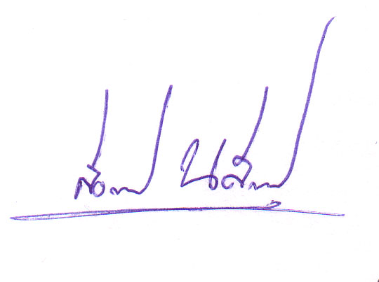
ปิดประชุมเวลา 22.00 น.
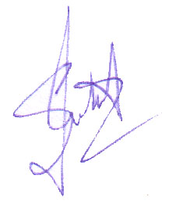

(นายสุทัศน์ พุทธวงค์) (นายสุวรรณ นครังกุล)

เลขานุการสมาคมศิษย์เก่าอัสสัมชัญลำปาง นายกสมาคมศิษย์เก่าอัสสัมชัญลำปาง

(นางสาวมาลินี คนดี)
เจ้าหน้าที่สมาคมฯ
ผู้บันทึกการประชุม

